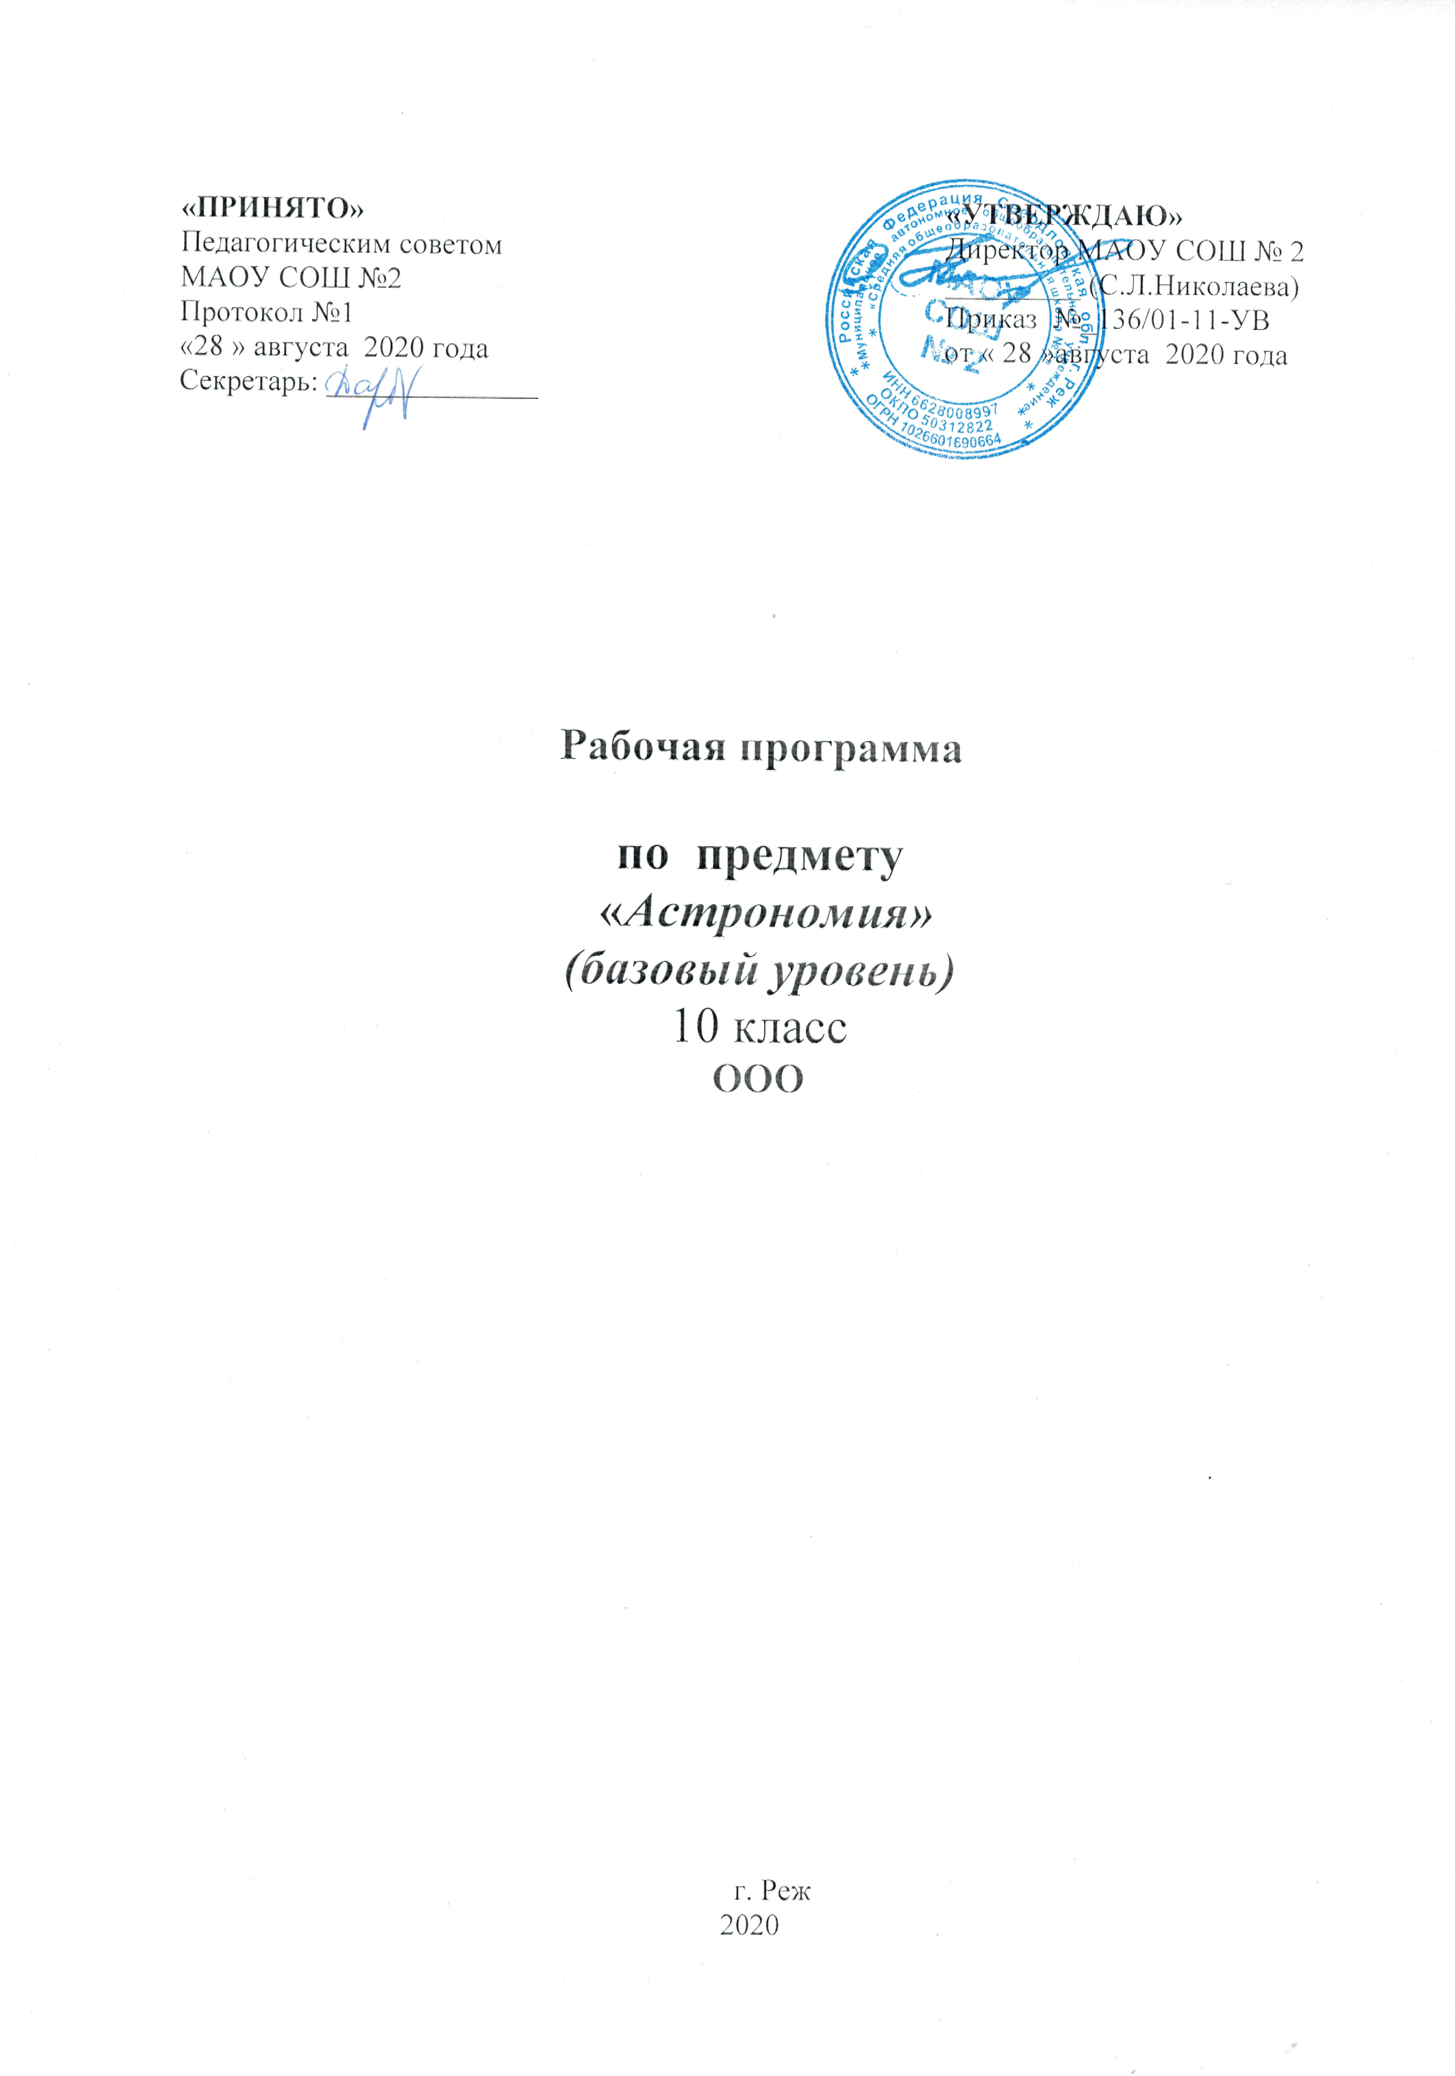

Планируемые результаты освоения курса
Личностными результатами освоения курса астрономии в средней (полной) школе являются:
- формирование умения управлять своей познавательной деятельностью, ответственное отношение к учению, готовность и способность к саморазвитию и самообразованию, а также осознанному построению индивидуальной образовательной деятельности на основе устойчивых познавательных интересов;
- формирование познавательной и информационной культуры, в том числе навыков самостоятельной работы с книгами и техническими средствами информационных технологий;
- формирование убежденности в возможности познания законов природы и их использования на благо развития человеческой цивилизации;
- формирование умения находить адекватные способы поведения, взаимодействия и сотрудничества в процессе учебной и внеучебной деятельности, проявлять уважительное отношение к мнению оппонента в ходе обсуждения спорных проблем науки.
Метапредметные результаты освоения программы предполагают:
- находить проблему исследования, ставить вопросы, выдвигать гипотезу, предлагать альтернативные способы решения проблемы и выбирать из них наиболее эффективный, классифицировать объекты исследования, структурировать изучаемый материал, аргументировать свою позицию, формулировать выводы и заключения;
- анализировать наблюдаемые явления и объяснять причины их возникновения;
- на практике пользоваться основными логическими
- приемами, методами наблюдения, моделирования, мысленного эксперимента, прогнозирования;
- выполнять познавательные и практические задания, в том числе проектные;
- извлекать информацию из различных источников (включая средства массовой информации и интернет-ресурсы) и критически ее оценивать;
- готовить сообщения и презентации с использованием материалов, полученных из Интернета и других источников.
Предметные результаты изучения астрономии в средней (полной) школе представлены в содержании курса по темам. Обеспечить достижение планируемых результатов освоения основной образовательной программы, создать основу для самостоятельного успешного усвоения обучающимися новых знаний, умений, видов и способов деятельности должен системно-деятельностный подход. В соответствии с этим подходом именно активность обучающихся признается основой достижения развивающих целей образования — знания не передаются в готовом виде, а добываются учащимися в процессе познавательной деятельности.
Одним из путей повышения мотивации и эффективности учебной деятельности в основной школе является включение учащихся в учебно-исследовательскую и проектную деятельность, которая имеет следующие особенности:
1) цели и задачи этих видов деятельности учащихся определяются как их личностными мотивами, так и социальными. Это означает, что такая деятельность должна быть направлена не только на повышение компетентности подростков в предметной области определенных учебных дисциплин, не только на развитие их способностей, но и на создание продукта, имеющего значимость для других;
2) учебно-исследовательская и проектная деятельность должна быть организована таким образом, чтобы учащиеся смогли реализовать свои потребности в общении со значимыми, референтными группами одноклассников, учителей и т. д. Строя различного рода отношения в ходе целенаправленной, поисковой, творческой и продуктивной деятельности, подростки овладевают нормами взаимоотношений с разными людьми, умениями переходить от одного вида общения к другому, приобретают навыки индивидуальной самостоятельной работы и сотрудничества в коллективе;
3) организация учебно-исследовательских и проектных работ школьников обеспечивает сочетание различных видов познавательной деятельности. В этих видах деятельности могут быть востребованы практически любые способности подростков, реализованы личные пристрастия к тому или иному виду деятельности.
В результате учебно-исследовательской и проектной деятельности выпускник получит представление:
  - о философских и методологических основаниях научной деятельности и научных методах, применяемых в исследовательской и проектной деятельности;
  - о таких понятиях, как концепция, научная гипотеза, метод, эксперимент, надежность гипотезы, модель, метод сбора и метод анализа данных;
  - о том, чем отличаются исследования в гуманитарных областях от исследований в естественных науках;
  - об истории науки;
  - о новейших разработках в области науки и технологий;
  - о правилах и законах, регулирующих отношения в научной, изобретательской и исследовательских областях деятельности (патентное право, защита авторского права и т. п.);
  - о деятельности организаций, сообществ и
- структур, заинтересованных в результатах исследований и предоставляющих ресурсы для проведения исследований и реализации проектов (фонды, государственные структуры, краудфандинговые структуры и т. п.).
Выпускник сможет:
  - решать задачи, находящиеся на стыке нескольких учебных дисциплин (межпредметные задачи);
  - использовать основной алгоритм исследования при решении своих учебно-познавательных задач;
  - использовать основные принципы проектной деятельности при решении своих учебно-познавательных задач и задач, возникающих в культурной и социальной жизни;
  - использовать элементы математического моделирования при решении исследовательских задач;
  - использовать элементы математического анализа для интерпретации результатов, полученных в ходе учебно-исследовательской работы.
С точки зрения формирования универсальных чебных действий в ходе освоения принципов учебно-исследовательской и проектной деятельности выпускник научится:
- формулировать научную гипотезу, ставить цель в рамках исследования и проектирования, исходя из культурной нормы и сообразуясь с представлениями об общем благе;
- восстанавливать контексты и пути развития того или иного вида научной деятельности, определяя место своего исследования или проекта в общем культурном пространстве;
- отслеживать и принимать во внимание тренды и тенденции развития различных видов деятельности, в том числе научных, учитывать их при постановке собственных целей;
- оценивать ресурсы, в том числе и нематериальные, такие как время, необходимые для достижения поставленной цели;
- находить различные источники материальных и нематериальных ресурсов, предоставляющих средства для проведения исследований и реализации проектов в различных областях деятельности человека;
- вступать в коммуникацию с держателями различных типов ресурсов, точно и объективно презентуя свой проект или возможные результаты исследования, с целью обеспечения продуктивного взаимовыгодного сотрудничества;
- самостоятельно и совместно с другими авторами разрабатывать систему параметров и критериев оценки эффективности и продуктивности реализации проекта или исследования на каждом этапе реализации и по завершении работы;
- адекватно оценивать риски реализации проекта и проведения исследования и предусматривать пути минимизации этих рисков;
- адекватно оценивать последствия реализации своего проекта (изменения, которые он повлечет в жизни других людей, сообществ);
- адекватно оценивать дальнейшее развитие своего проекта или исследования, видеть возможные варианты применения результатов.

Содержание учебного курса
Предмет астрономии
Роль астрономии в развитии цивилизации. Эволюция взглядов человека на Вселенную. Геоцентрическая и гелиоцентрическая системы. Особенности методов познания в астрономии. Практическое применение астрономических исследований. История развития отечественной космонавтики. Первый искусственный спутник Земли, полет Ю.А. Гагарина. Достижения современной космонавтики.
Основы практической астрономии
НЕБЕСНАЯ СФЕРА. ОСОБЫЕ ТОЧКИ НЕБЕСНОЙ СФЕРЫ. НЕБЕСНЫЕ КООРДИНАТЫ. Звездная карта, созвездия, использование компьютерных приложений для отображения звездного неба. Видимая звездная величина. Суточное движение светил. СВЯЗЬ ВИДИМОГО РАСПОЛОЖЕНИЯ ОБЪЕКТОВ НА НЕБЕ И ГЕОГРАФИЧЕСКИХ КООРДИНАТ НАБЛЮДАТЕЛЯ. Движение Земли вокруг Солнца. Видимое движение и фазы Луны. Солнечные и лунные затмения. Время и календарь.
Законы движения небесных тел
Структура и масштабы Солнечной системы. Конфигурация и условия видимости планет. Методы определения расстояний до тел Солнечной системы и их размеров. НЕБЕСНАЯ МЕХАНИКА. ЗАКОНЫ КЕПЛЕРА. ОПРЕДЕЛЕНИЕ МАСС НЕБЕСНЫХ ТЕЛ. ДВИЖЕНИЕ ИСКУССТВЕННЫХ НЕБЕСНЫХ ТЕЛ.
Солнечная система
Происхождение Солнечной системы. Система Земля - Луна. Планеты земной группы. Планеты-гиганты. Спутники и кольца планет. Малые тела Солнечной системы. АСТЕРОИДНАЯ ОПАСНОСТЬ.
Методы астрономических исследований
Электромагнитное излучение, космические лучи и ГРАВИТАЦИОННЫЕ ВОЛНЫ как источник информации о природе и свойствах небесных тел. Наземные и космические телескопы, принцип их работы. Космические аппараты. Спектральный анализ. Эффект Доплера. ЗАКОН СМЕЩЕНИЯ ВИНА. ЗАКОН СТЕФАНА-БОЛЬЦМАНА.
Звезды
Звезды: основные физико-химические характеристики и их взаимная связь. Разнообразие звездных характеристик и их закономерности. Определение расстояния до звезд, параллакс. ДВОЙНЫЕ И КРАТНЫЕ ЗВЕЗДЫ. Внесолнечные планеты. ПРОБЛЕМА СУЩЕСТВОВАНИЯ ЖИЗНИ ВО ВСЕЛЕННОЙ. Внутреннее строение и источники энергии звезд. Происхождение химических элементов. ПЕРЕМЕННЫЕ И ВСПЫХИВАЮЩИЕ ЗВЕЗДЫ. КОРИЧНЕВЫЕ КАРЛИКИ. Эволюция звезд, ее этапы и конечные стадии.
Строение Солнца, солнечной атмосферы. Проявления солнечной активности: пятна, вспышки, протуберанцы. Периодичность солнечной активности. РОЛЬ МАГНИТНЫХ ПОЛЕЙ НА СОЛНЦЕ. Солнечно-земные связи.
Наша Галактика - Млечный Путь
Состав и структура Галактики. ЗВЕЗДНЫЕ СКОПЛЕНИЯ. Межзвездный газ и пыль. Вращение Галактики. ТЕМНАЯ МАТЕРИЯ.
Галактики. Строение и эволюция Вселенной
Открытие других галактик. Многообразие галактик и их основные характеристики. Сверхмассивные черные дыры и активность галактик. Представление о космологии. Красное смещение. Закон Хаббла. ЭВОЛЮЦИЯ ВСЕЛЕННОЙ. Большой Взрыв. Реликтовое излучение. ТЕМНАЯ ЭНЕРГИЯ.

Тематическое планирование.

№п\п | раздел | кол-во часов
1 | Введение | 2
2 | Практические основы астрономии | 7
3 | Строение Солнечной системы | 6
4 | Природа тел Солнечной системы | 7
5 | Солнце и звёзды | 5
6 | Строение и эволюция Вселенной | 5
7 | резерв | 3
 | Итого | 35

